Manual do Programador – Frango no Shape

Faça o Migrate e depois engenharia reversa

Comece pela programação **formapagamento:**

**Vamos trabalhar na rota cadformapgto?**

Exercício para o Time:

Redirecionar ao clicar em Cadastrar volta para a página de cadastro de forma de pagamento

**Vamos trabalhar na rota caditem?**

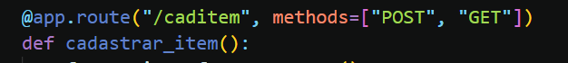

A tabela item tem a seguinte estrutura

Ele cadastra no banco de dados

O erro era na listagem, o nome do HTML estava diferente:

Arrumei, lista_item.html, estava lista_itens.html

**Vamos testar?**

Exercício: faça com que quando clicar em Cadastrar possa voltar para a página de cadastro

**Vamos trabalhar na rota cadtipo?**

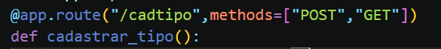

Enfrentei o seguinte erro?

Achei!

**Exercício**

**Ok. Agora vamos para rota da Marmita.**



**Atualmente!**

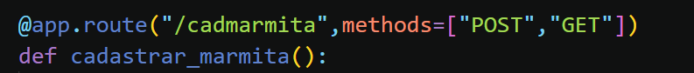

**Para o cadastro da marmita funcionar antes tem que cadastrar itens**

**Temos que alterar a tabela itens, ela se refere a um conjunto de ingredientes que podem ser usadas em uma marmita.**

Para isso vou fazer um **migrate** mudando o tipo ok**?**



